# http://www.sdu.edu.cn/2010/images/xh.jpg

# 山东大学2012年度软件学院学生科技创新项目

# NewRadio

# 使用说明

邵宗瑞、王立鹏、韩俊晓、魏文静

山东大学软件学院

**简介：**

**播客**，亦常直接称作“**Podcasting**”，是指一种在[互联网](http://zh.wikipedia.org/wiki/%E4%BA%92%E8%81%94%E7%BD%91)上发布文件并允许用户订阅[feed](http://zh.wikipedia.org/wiki/Feed)以自动接收新文件的方法，或用此方法来制作的电台节目。

NewRadio 原型是IOS上 的一个程序，里面集合了 6位著名电台主持人的podcasting，因为我比较喜欢其中几位的节目，所以比较关注这个应用的发展。偶然的机会，我得知这款应用没有Android版本，于是萌生想法，想自己做一款Android上的NewRadio，于是诞生了此项目。

1. **安装**

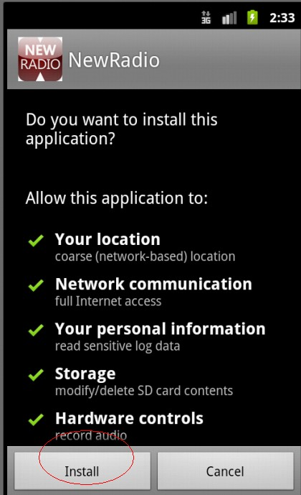

点击Install(安装) 按钮进行安装。

1. **主画面**

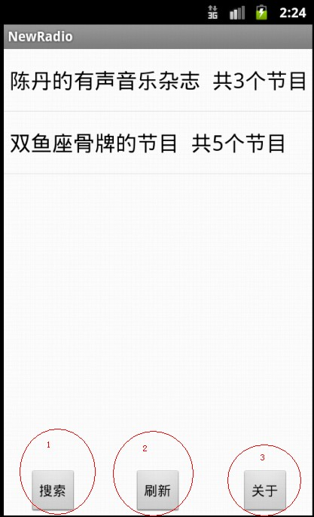

（1）.点击进入哼唱搜索

（2）.点击刷新列表

（3）.点击显示关于信息

1. **更新**

如果程序有了新版本，在程序开始界面会有提示，如果当前用户不是wifi网络，则自动警告，用户可以选择现在更新或者以后更新。

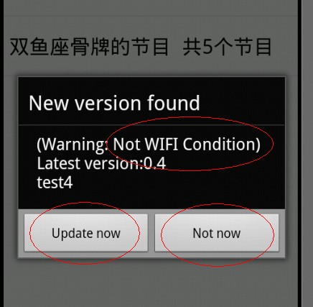

**4.节目列表**

点击一个主持人的节目，则进入其节目列表，用户可以选择一个进行收听。

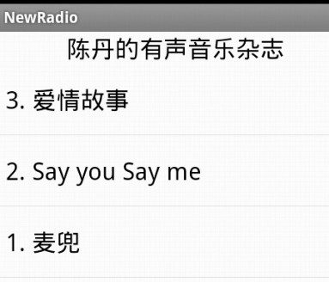

**5.查看节目**

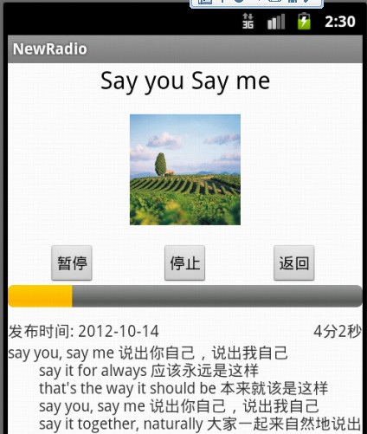

用户首先点击下载，程序开始下载相应节目，下载完成后几颗==即可开始播放。

界面包含发布时间，节目时长、节目信息等内容。

**6.“关于”界面**

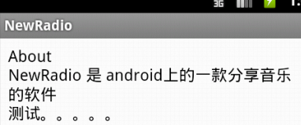

**7.哼唱搜索**

首先点击开始录音按钮，然后哼唱旋律，大约10s左右（推荐10s），点击停止录音，程序将录音发送至服务器上进行搜索，稍后将返回搜索结果。

Ps.由于搜索算法的原因，当前搜索结果可能与实际情况有较大差距。

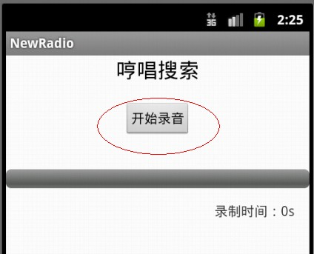

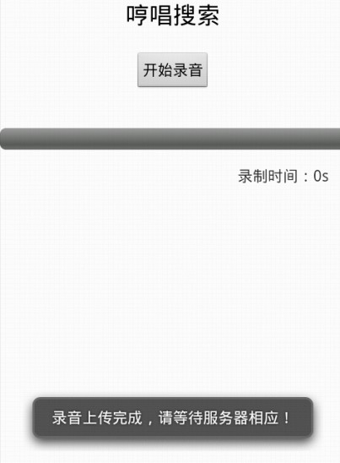

**搜索结果显示：**

